Студент группы ИС-21 Ипполитов Родион

**Практическое занятие №5**

**Тема:** Составление программ с функциями в IDE PyCharm Community.

**Цель:** закрепить усвоенные знания, понятия, алгоритмы, основные принципы составления программ, приобрести навыки составление программ с функциями в IDE PyCharm Community.

**1**

**Постановка задачи:** Составить функцию решения задачи: из заданного числа вычли сумму его цифр. Из результата вновь вычли сумму его цифр и т. д. Через сколько таких действий получится нуль?

**Тип алгоритма:** функция

**Блок-схема алгоритма:**

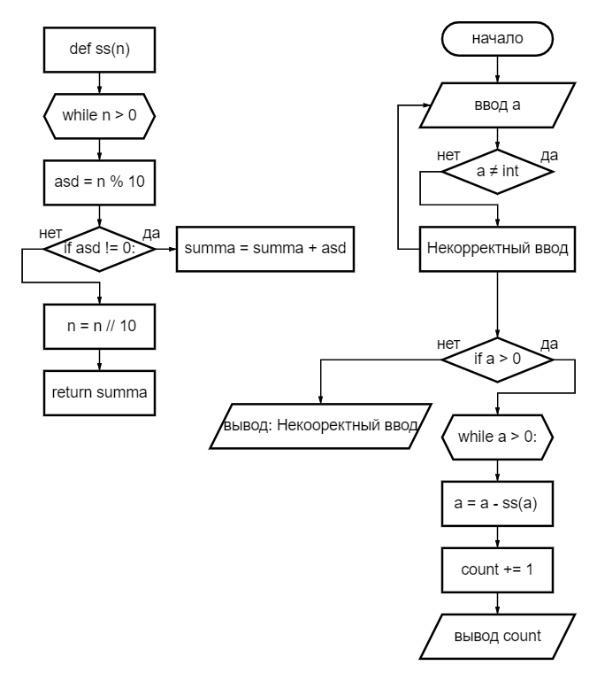

**Текст программы:**

# Составить функцию решения задачи: из заданного числа вычли сумму его цифр. Из

# результата вновь вычли сумму его цифр и т. д. Через сколько таких действий

# получится нуль?

def ss(n): # Нахождение суммы цифр числа

summa = 0

while n > 0:

asd = n % 10

if asd != 0:

summa = summa + asd

n = n // 10

return summa

a = input("Введите число:")

while type(a) != int: # Обработка исключений

try:

a = int(a)

except ValueError:

print("Вы ввели неправильное число")

a = input("Введите положительное число: ")

if a > 0:

count = 0

while a > 0: # Подсчет действий

a = a - ss(a)

count += 1

print(f"Через {count} действий число будет равно нулю")

else:

print("Вы ввели отрицательное число")

**Протокол работы программы:**

Введите число: 11

Через 2 действий число будет равно нулю

Process finished with exit code 0

**2**

**Постановка задачи:** Описать функцию AddLeftDigit(D, K), добавляющую к целому положительному числу K слева цифру D (D — входной параметр целого типа, лежащий в диапазоне 1-9, K — параметр целого типа, являющийся одновременно входным и выходным). С помощью этой функции последовательно добавить к данному числу K слева данные цифры D1 и D2, выводя результат каждого добавления.

**Тип алгоритма:** функция

**Блок-схема алгоритма:**

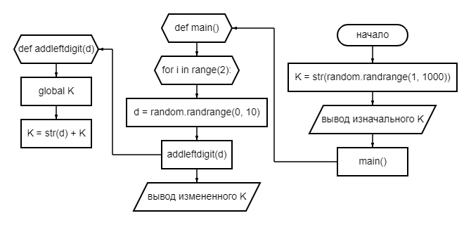

**Текст программы:**

# Описать функцию AddLeftDigit(D, K), добавляющую к целому положительному

# числу K слева цифру D (D — входной параметр целого типа, лежащий в диапазоне

# 1-9, K — параметр целого типа, являющийся одновременно входным и выходным).

# С помощью этой функции последовательно добавить к данному числу K слева

# данные цифры D1 и D2, выводя результат каждого добавления.

import random

def addleftdigit(d): # Функция добавления числа d к K

global K

K = str(d) + K

def main(): # Добавление чисел d1 и d2 (Функция только для исключения ошибки PEP 8)

for i in range(2):

d = random.randrange(0, 10)

addleftdigit(d)

print(f"Измененное K+D{i+1}: {K}")

K = str(random.randrange(1, 1000)) # Рандомное К

print(f"Изначальное K: {K}")

main()

**Протокол работы программы:**

Изначальное K: 988

Измененное K+D1: 6988

Измененное K+D2: 06988

Process finished with exit code 0

**Вывод:** Я закрепил усвоенные знания, понятия, алгоритмы, основные принципы составления программ, приобрести навыки составление программ с функциями в IDE PyCharm Community.